解：前8个数为a，  b，  c，  d，  e，  f，  g，  h

1，  1，  2，  3，  5，  8， 13， 21

Huffman哈夫曼编码树为：

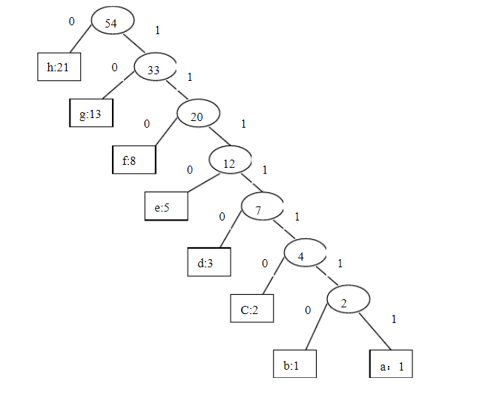

所以a 的编码为：1111111 b的编码为：1111110 c的编码为：111110  d的编码为：11110

 e的编码为：1110    f的编码为：110 g的编码为：10  h的编码为：0

推广到n个字符：

第1个字符： n-1个1，     11···1（n-1）    

第2个字符： n-2个1，1个0，（n-2）

第3个字符： n-3个1，1个0， （n-3）

☹……

第n-1个字符：1个1 ，1个0，  10

第 n 个字符：1个0       ，    0